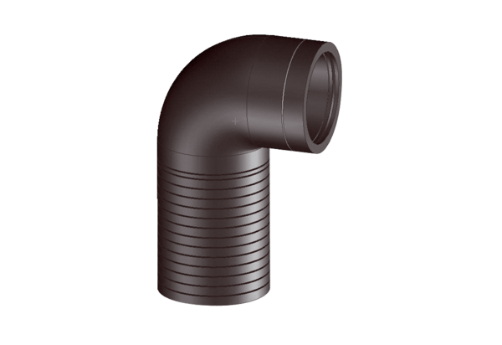Wärmegedämmter Aufsatzbogen mit langem Schenkel ABLS 160Verpackungseinheit: 1 StückSortiment: K
Artikelnummer: 0058.0048Hersteller: MAICO

